
水产品信息周报
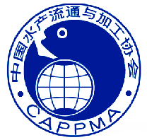
2018年第二十七期
（7月26日-8月2日）
中国水产流通与加工协会
电话：（010）85274842 传真：85274847 邮箱：zhangxinlei.hao@163.com

【质量安全】
国内：

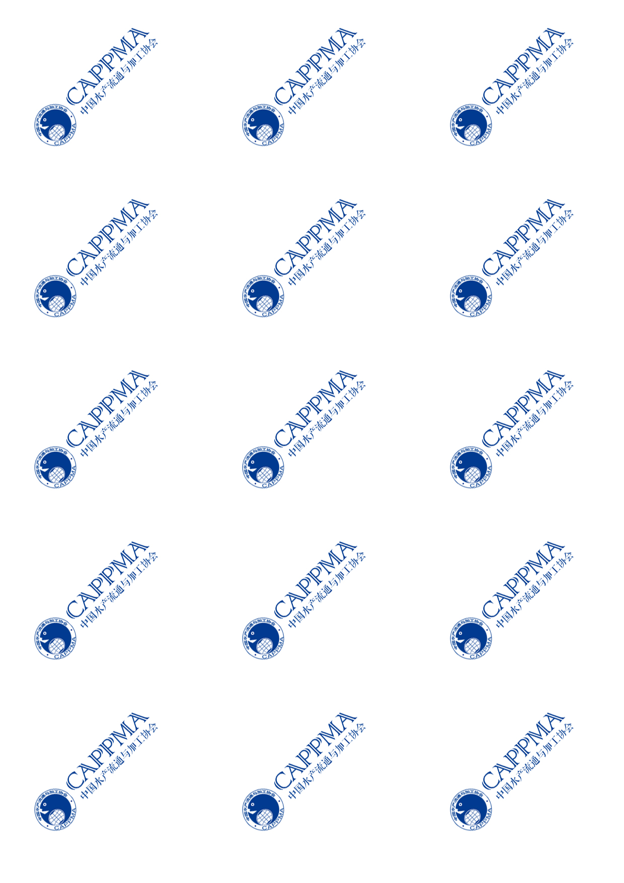
◎ 食药部门发布水产品抽检不合格信息
◎ 重庆市农产品监测合格率高
◎ 深圳十款热销小龙虾全达标

国外：
◎ 受“有毒海藻增生”影响，波兰波罗的海几十个海滩被迫关闭
◎ 美国法庭下令禁止从墨西哥进口水产品

【贸易预警】
◎ 澳大利亚发布裹面包屑虾、去头虾等虾制品进口条件
◎ 俄罗斯对中国2家水产企业相关产品实施强化实验室检测措施
◎ 美国发布《对外国食品安全检验体系进行持续等效性验证》指令
◎ 美国SIMP规定阻碍越南虾对其出口贸易
◎ 澳大利亚召回中国产的异物污染食品
◎ 2018年7月份输日水产品违反日本食品卫生法情况

【市场流通信息】
◎ 巴基斯坦2017-2018年度水产品出口增长
◎ 2018年前7个月越南农林水产品出口额约达222亿美元
◎ 中国对美国波龙提征关税后，中、美、加三方长期影响均不乐观
◎ 电子版已同期更新：中国水产流通与加工协会微信平台（请关注右上角二维码）

【质量安全】
国内：
食药部门发布水产品抽检不合格信息
7月26日-8月2日，监测到河南省、陕西省、福建省、北京市、广西崇左市、山东威海市、广东惠州市等7个省市食药监管部门公布的22项水产品抽检不合格信息，涉及的水产品种类有鱼类、蟹类、虾类、贝类等，不合格项目主要有恩诺沙星、孔雀石绿、呋喃西林代谢物、呋喃唑酮代谢物、镉、水分等。
序号 | 标识生产企业名称 | 被抽样单位名称 | 食品  名称 | 不合格项目 | 检验结果 | 标准值 | 发布单位
1 | / | 北京家乐福商业有限公司马连道店 | 梭子蟹 | 镉(以Cd计) | 1.5mg/kg | ≤0.5mg/kg | 北京食药监局
2 | / | 农兴新鱼摊 | 中国明对虾（明虾） | 恩诺沙星 | 401.6μg/kg | ≦100μg/kg | 崇左市食药监局
3 | / | 郑州市惠济区李氏海参居 | 面包蟹 | 镉（以Cd计） | 4.9mg/kg | ≤0.5mg/kg | 河南省食药监局
4 | / | 郑州市金水区林军水产品店 | 石头蟹(公) | 镉（以Cd计） | 2.2mg/kg | ≤0.5mg/kg | 河南省食药监局
5 | / | 郑州市金水区运涛水产品店 | 石头蟹(母) | 镉（以Cd计） | 2.3mg/kg | ≤0.5mg/kg | 河南省食药监局
6 | / | 郑州市惠济区众和海产商行 | 面包蟹 | 镉（以Cd计） | 8.2mg/kg | ≤0.5mg/kg | 河南省食药监局
7 | / | 郑州市惠济区司氏水产店 | 石头蟹 | 镉（以Cd计） | 1.1mg/kg | ≤0.5mg/kg | 河南省食药监局
8 | / | 许昌市胖东来商贸集团有限公司生活广场 | 青蟹（肉蟹） | 镉（以Cd计） | 3.6mg/kg | ≤0.5mg/kg | 河南省食药监局
9 | / | 郑州市惠济区时尚水产品商行 | 面包蟹 | 镉（以Cd计） | 2.3mg/kg | ≤0.5mg/kg | 河南省食药监局
10 | / | 郑州市金水区汇坤水产品商行 | 石头蟹 | 镉（以Cd计） | 1.7mg/kg | ≤0.5mg/kg | 河南省食药监局
11 | / | 郑州市金水区林军水产品店 | 石头蟹(母) | 镉（以Cd计） | 2.3mg/kg | ≤0.5mg/kg | 河南省食药监局
12 | / | 郑州市金水区运涛水产品店 | 石头蟹（公） | 镉（以Cd计） | 4.1mg/kg | ≤0.5mg/kg | 河南省食药监局
13 | / | 郑州市郑东新区鑫贸水产品商行 | 冻梭子蟹 | 镉（以Cd计） | 1.7mg/kg | ≤0.5mg/kg | 河南省食药监局
14 | / | 郑州市惠济区信基冻品水产大世界品尚水产商行 | 梭子蟹 | 镉（以Cd计） | 3.6mg/kg | ≤0.5mg/kg | 河南省食药监局
15 | / | 郑州市金水区卫峰水产品店 | 面包蟹 | 镉（以Cd计） | 4.7mg/kg | ≤0.5mg/kg | 河南省食药监局
16 | / | 郑州市惠济区中原物流港海恒洋水产商行 | 远海梭子蟹（花蟹） | 镉（以Cd计） | 1.7mg/kg | ≤0.5mg/kg | 河南省食药监局
17 | / | 咸阳世纪金花商贸有限公司量贩新兴店 | 金鲳鱼 | 孔雀石绿 | 2.3μg/kg | 不得检出 | 陕西省食药监局
18 | / | 咸阳市渭城区欧亚鲜鱼店 | 黄颡鱼（黄辣丁） | 孔雀石绿 | 2.0μg/kg | 不得检出 | 陕西省食药监局
19 | / | 杨凌小金水产店 | 黄颡鱼（黄辣丁） | 孔雀石绿 | 5.8μg/kg | 不得检出 | 陕西省食药监局
20 | 荣成市科林水产食品有限公司 | 荣成市科林水产食品有限公司 | 海带结 | 水分 | 22.9 % | ≤15 % | 威海市食药监局
21 | / | 惠州市惠城区寻记水产批发行 | 草鱼 | 呋喃西林代谢物（SEM） | 0.67μg/kg | 不得检出 | 惠州市食药监局
22 | / | 厦门永辉民生超市有限公司湖里五缘湾店 | 中国明对虾（明虾） | 呋喃唑酮代谢物 | 2.08μg/kg | 不得检出 | 福建省食药监局

重庆市农产品监测合格率高
重庆市举办2018年食品安全宣传周农产品质量安全主题日活动，据了解，2018年上半年，重庆蔬菜、畜禽产品和水产品监测合格率高出全国平均水平。下半年，重庆将深入开展专项整治和“绿剑护农”农资打假行动，实行检打联动，加强行刑衔接，严厉查处生产经营不合格农业投入品和农产品等违法犯罪行为，2018年以来，查获伪劣农资1.6万千克；投入品管控更加严格，全市限制使用农药定点经营数量从目前的680家，进一步压缩在160个以内，其中，水产品农监测合格率为100%，高出全国平均水平；近年来重庆市主要农产品年度综合抽检合格率稳定在96%以上，无重大农产品质量安全事件发生。
详情参见：http://szb.farmer.com.cn/nmrb/html/2018-08/01/nw.D110000nmrb_20180801_7-07.htm?div=-1
来源：农民日报

深圳十款热销小龙虾全达标
8月1日上午，深圳市消费者委员会召开小龙虾比较试验新闻发布会，会上公布10个品牌的小龙虾：松哥油焖大虾、龙巢盱眙龙虾馆、宾赞、靓靓蒸虾、猫爷虾馆、探虾、文和友老长沙龙虾馆、汉虾王、呆呆虾、唐伯虎音乐主题餐吧，寄生虫、兽药残留、微生物、罂粟碱指标均符合食品安全国家标准要求。
详情参见：http://www.sznews.com/mb/content/2018-08/01/content_19725049.htm
来源：深圳新闻网

国外：
受“有毒海藻增生”影响，波兰波罗的海几十个海滩被迫关闭
7月25日，波兰卫生部宣布，因近期“有毒海藻增生”影响，波兰北部的波罗的海沿岸数十个海滩将被迫关闭。受北半球本月持续出现极端夏季高温天气影响，波罗的海海藻增生速度加快，更容易生長有毒海藻，有害微生物和细菌也快速增生。如果在这样的海域游泳将会损害人类健康，严重情况下会威胁生命。截止到7月26日下午，波兰波罗的海沿岸关闭的海滩40个，据波兰媒体报道，目前临近公海的八个海滩禁止游泳。除此之外，格但斯克湾周边（Gdańsk Bay）的大约20个海滩也出现大量蓝藻，需要关闭。
详情参见：http://www.sohu.com/a/243566679_177764
来源：搜狐网

美国法庭下令禁止从墨西哥进口水产品
近期，美国国际贸易法庭要求特朗普政府禁止从墨西哥进口水产品，因为这些水产品的捕捞方式包含刺网捕捞，这一方式杀死了极度濒危的vaquita海豚。美国法院的裁决肯定了国会根据美国海洋哺乳动物保护法的授权，即美国不仅保护国内的海洋哺乳动物，还要保护外国的鲸鱼、海豚和豚类物种。这项进口禁令涵盖了墨西哥商业渔场的所有水产品，墨西哥在这些渔场使用了刺网，水产品品种包括虾、石首鱼、鲭鱼和鮸鱼等。
详情参见：http://spzx.foods1.com/show_2734824.htm
来源：第一食品网

【贸易预警】
澳大利亚发布裹面包屑虾、去头虾等虾制品进口条件
2018年7月27日，澳大利亚农业水利资源部通告（80-2018），发布裹面包屑虾制品、去头虾制品和碎虾制品等虾制品（breaded, battered and crumbed prawns）的进口条件。规定所有在2018年9月28日或之后进口到澳大利亚的上述虾制品必须符合新的进口条件：一是所有产品必须附有主管当局颁发的健康证明，证明产品在涂层固化和粘附上已经过烹饪步骤；二是没有经过可接受的烹饪步骤的产品必须符合生虾进口条件，包括对白斑综合征病毒(WSSV)和对虾黄头病病毒(YHV)开展出口前取样检测和抵达澳大利亚后进口检测。不符合规定的产品将被采取销毁或处理（即煮熟）等措施。
详情参见：http://www.agriculture.gov.au/import/industry-advice/2018/80-2018
来源：澳大利亚农业水利资源部

俄罗斯对中国2家水产企业相关产品实施强化实验室检测措施
俄罗斯联邦兽医及植物卫生监督局网站发布指令（№ ФС-АР-7/2627-7），从7月27日起，对中国2家水产企业相关产品实施强化实验室检测措施，详情如下：
时间 | 企业代码及名称 | 产品 | 项目
2018-07-27 | № 2100/02856大连东霖食品有限公司 | 鱿鱼产品 | 汞
2018-07-27 | № 3700/02B15烟台优美食品有限公司 | 胡椒芝麻调味鱿鱼干 | 酵母和霉菌
详情参见：http://fsvps.ru/fsvps/download/direction/20329；
http://fsvps.ru/fsvps/download/direction/20330
来源：俄罗斯联邦兽医及植物卫生监督局

美国发布《对外国食品安全检验体系进行持续等效性验证》指令
2018年7月26日，美国农业部食品安全检验署（FSIS）发布《《对外国食品安全检验体系进行持续等效性验证》指令。该指令目的是对外国食品安全检验体系进行持续等效性验证，以及说明等效性不良时所应采取的措施。其要点有：概述了对外国食品安全检验体系进行持续验证的FSIS人员角色和职责，开展审核文件、现场验证审计以及对入境地点违规情况进行复检的分析和应对；概述了对外国政府提出的单个卫生措施等效性进行评估和应对的人员角色和职责；由于外国食品安全检验体系不再和美国的水平相当，或者FSIS因缺少外国中央政府主管机关信息而不能确定等效性时，在此种情况下需要复查外国食品安全检验体系的等效性，该指令概述了应采取的相关流程。
详情参见：https://www.fsis.usda.gov/wps/wcm/connect/29ed7679-b008-4aac-8943-6e44265cc000/9780.1.pdf?MOD=AJPERES
来源：美国农业部食品安全检验署

美国SIMP规定阻碍越南虾对其出口贸易
针对进口水产品，防止IUU捕捞产品流入美国境内，美国实施《水产品进口监测计划》(SIMP)监管规定，要求进口水产品必须进行申报和备案。3月初，美国商务部宣布，从2016年2月1日至2017年1月31日，对越南虾征收反倾销关税的第12次行政复议初步结果为25.39%，远高于此前的调查结果，4月美国NOAA将虾类产品列入名单，越南虾出口商表示，高反倾销关税及SIMP规定严重缩减越南虾对美国的出口扩张。近期，越南水产出口及生产商协会建议越南农业与农村发展部接受越南虾可持续发展解决方案，试图说服美国消除贸易壁垒，尤其是对越南虾征收的高额反倾销关税。同时，协会建议虾农遵守国际标准，如ASC和BAP养殖标准，建立国际标准养殖设施。
详情参见：http://www.shuichan.cc/news_view-366227.html
来源：中国水产养殖网

澳大利亚召回中国产的异物污染食品
近期，澳新食品标准局发布召回通报称，澳大利亚Metcash公司宣布召回一款食品，因为该款产品中含有金属异物。受召回产品名称：Black and Gold Crumbed Fish Portions，规格为500克，原产国：中国，有效期至2019年4月27日、2019年5月6日。该款产品已在澳大利亚全国的IGA，Campbells Wholesale和其他独立杂货店销售。澳新食品标准局称，购买以上产品的消费者不要食用，建议消费者将产品退回获取全额退款。
详情参见：http://www.foodstandards.gov.au/industry/foodrecalls/recalls/Pages/Black-and-Gold-Fish-Portions.aspx
来源：澳新食品标准局

2018年7月份输日水产品违反日本食品卫生法情况
日期 | 品名 | 制造者 | 生产国 | 不合格内容 | 担当检疫所 | 措施状況 | 备考
7-5 | 加热后摄食冷冻食品（冻结前未加热）：裹粉章鱼  (OCTOPUS KARAAGE) | FUZHOU DONGSHUI FOOD CO.,LTD. | 中国 | 检出细菌总数 5.2×10⁶/g | 东京 | 废弃、退货等（全量保管） | 自主检查
7-13 | 加热后摄食冷冻食品（冻结前未加热）：冻蓝鳕鱼鱼片（FROZEN BREADED BLUE WHITING FILLETS） | RONGCHENG KANGLE AQUATIC FOODS CO.,LTD. | 中国 | 大肠杆菌阳性 | 大阪 | 废弃、退货等（全量保管） | 自主检查
7-31 | 加热后摄食冷冻食品（冻结前加热）：冻煮真空蛤蜊(FROZEN BOILED VACUUM SHORT NECKED CLAM) | DONGGANG CITY TIANHONG AQUATIC FOODSTUFF CO., LTD. | 中国 | 检出扑草净  0.04 pm | 东京 | 废弃、退货等（全量保管） | 命令检查
详情参见：https://www.mhlw.go.jp/english/topics/importedfoods/index.html
来源：日本厚生劳动省官方网站

【市场流通信息】
巴基斯坦2017-2018年度水产品出口增长
据悉，巴基斯坦在2017-2018财政年度水产品出口额比上年激增14.57%。根据巴基斯坦最新数据，在分析期间（2017年7月1日- 2018年6月30日），这些水产品海外销售额4.5106亿美元，而上一财政年度销售额为3.9366亿美元。在数量方面，巴基斯坦水产品出口量增加了27.94%，至198,420公吨。目前，中国市场进口巴基斯坦的水产品有竹蛏，龙虾、墨鱼、带鱼及其他鱼类，自2016年以来均呈增长态势，从进口的渠道来看有很多是从越南海防港通过边贸渠道进入中国。
详情参见：http://www.fishfirst.cn/article-103684-1.html
来源：中国水产频道

2018年前7个月越南农林水产品出口额约达222亿美元
据越南农业与农村发展部农产品加工与市场发展局的统计数据，2018年7月份越南农林水产品出口额约达28.5亿美元，将2018年前7个月出口总额提升为222亿美元，同比增长7.8%。其中，主要农产品出口额约达116亿美元、同比增长3.6%，水产品约达46.3亿美元、同比增长6.3%，主要林产品约达50.3亿美元、同比增长12.3%等。农产品的主要出口市场是印尼、俄罗斯、德国、马来西亚、菲律宾、沙特阿拉伯、伊拉克、中国香港、美国、印度和泰国。
详情参见：http://cn.nhandan.com.vn/economic/item/6294301-2018%E5%B9%B4%E5%89%8D7%E4%B8%AA%E6%9C%88%E8%B6%8A%E5%8D%97%E5%86%9C%E6%9E%97%E6%B0%B4%E4%BA%A7%E5%93%81%E5%87%BA%E5%8F%A3%E9%A2%9D%E7%BA%A6%E8%BE%BE222%E4%BA%BF%E7%BE%8E%E5%85%83.html
来源：越南人民网

中国对美国波龙提征关税后，中、美、加三方长期影响均不乐观
贸易关税的实施使美国缅因州新英格兰地区龙虾产业对中国出口陷入挑战，美国波龙1-1.24磅规格龙虾批发价格为5.25-5.5美元/磅，自7月6日中国征收25%关税后，出口转内销增多，目前美国国内龙虾价格小幅下降0.25-0.5美元/磅，但龙虾价格并没有下降太多，在缅因州零售商以7-12美元/磅的价格出售活龙虾，尤其7月初中国对美国龙虾征收25%关税以来，绝大部分公司出口中国的订单已经暂停，少数公司仍在通过将低价格勉力维持与中国公司的关系。数据显示2017年中国从美国进口了7894吨价值1.36亿美元的龙虾，这其中一半以上是鲜活的硬壳虾。近期，美国政府宣布对农民进行120亿美元的补助以帮助他们弥补中美两国贸易战所遭受的损失，但是这其中并没有包含龙虾产业。就2018年情况来看，贸易战对美国产业造成的影响很大程度上也取决于2018年的产量，如果产量按预期减少10%，较高售价可以在一定程度上弥补中国市场的损失。但长期来看，如果中美两国贸易摩擦延续，对缅因州龙虾产业的打击较大。目前加拿大与中国龙虾贸易增长明显，中国对加拿大龙虾需求的快速增长已经使其在两周中价格上涨了0.5-1美元。业内人士预计，硬壳龙虾每磅售价已经达到9加元至11加元(6.84美元至8.36美元)，但是加拿大也可能受到贸易战的负面影响。
详情参见：http://www.oeofo.com/news/201807/31/list265960.html
来源：中国海洋食品网

